環境教育課程設計7
教案名稱 | 探索大自然～黃金葛 | 教學設計者 | 校名：大福國小  姓名：張虹瑩
學程 | 國小中年級
環境教育主題內容 | 自然保育 | 環境教育目標 | 環境覺知、環境態度
教學時間 | 240分鐘（6節） | 教學方式 | 實作、觀察
教學目標 | 1．能整理閱讀內容，歸納出自己的看法。  2．能藉由感官接觸環境中的植物～「黃金葛」，讓學生以多元的方式表達內心的感受。
課程單元/版本 | 語文領域第六冊第第六課黃金葛/康軒版
教學內容與活動設計
設計理念 | 1.透過影片，引導孩子仔細聆聽有關「黃金葛」的說明。  2.透過文章閱讀，引領孩子說出種植「黃金葛」的感覺。
內容概要 | 1.指導學生能了解「黃金葛」的生態樣貌。  2.指導學生能從文章中找到訊息，理解文意。  3.學生觀察並種植校園中的黃金葛。  4.學生完成學習單。
預期效益 | 1.讓學生藉由觀察校園中的黃金葛，欣賞自然之美。  2.學生能從種植校園中的黃金葛，表達內心感受。
教學省思 | 學生都聽過「黃金葛」一詞，但是有一部份學生卻沒有實際觀察的經驗。藉由觀察校園中的黃金葛，讓學生能欣賞自己校園生活中的自然之美。  此外，學生親自體驗種植黃金葛後，對於自然能更加貼近，也達到校園綠美化的目的。

附件一 學習單
畫出我的黃金葛
第六課
三年_____班_____號 姓名______________

附件二 成果照片
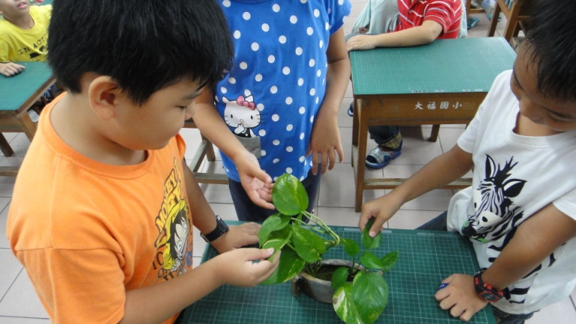 | 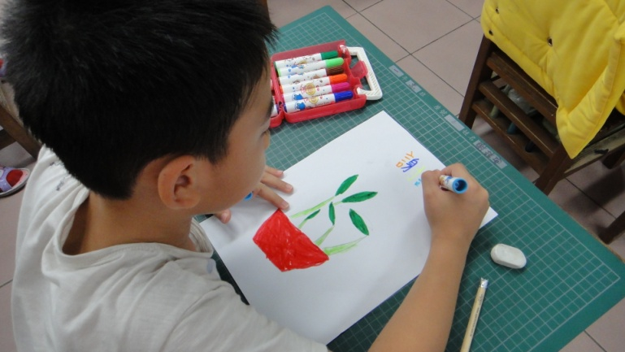
說明：學生觀察黃金葛 | 說明：學生畫出觀察的黃金葛
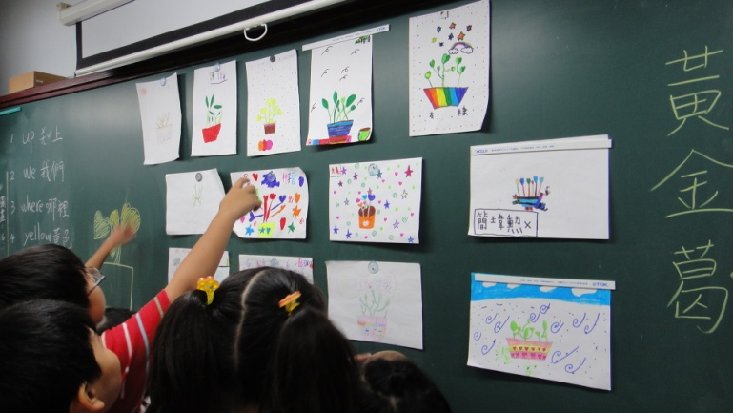 | 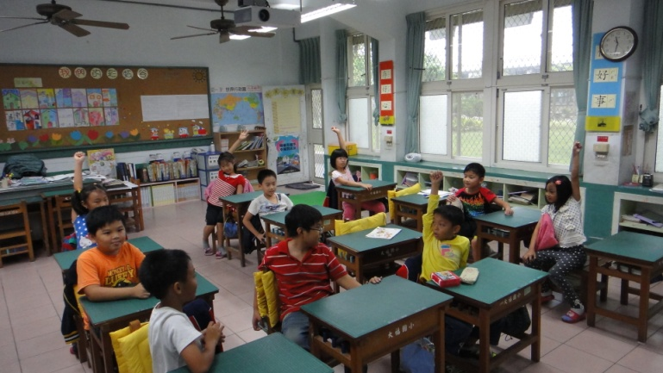
說明：觀賞他人的作品 | 說明：討論與分享

